**Тема проекту:** "**Створення колажу про історію виникнення комп’ютерів**"

**Ціль проекту:**

***навчальна***: формувати вміння створювати колаж; удосконалити навички роботи з: графічним редактором Paint, пошуком відомостей в Інтернеті, роботою з файлами та папками;

***розвивальна***: розвивати уважність, пам’ять, мовлення, логічне мислення, навички самостійної роботи за комп’ютером;

***виховна***: виховувати самостійність та відповідальність, працелюбність, вміння працювати в групі та самостійно.

**Клас: 3.**

**Зв'язок з іншим предметом :** Я досліджую світ

**Продукти проєкту:** колаж.

**Обладнання та наочність**: графічний редактор Paint, браузер, комп’ютер, журнал 39, навчальна презентація.

**Програмне забезпечення:** браузер, підключення до мережі Internet, графічний редактор Paint.

**Опис діяльності проєкту**

**Мотивація:** Як називають найпростіші пристрої для обчислення? Чим різняться абак і рахівниця? Хто винайшов перший механічний пристрій для обчислення? Які математичні операції можна виконувати на цьому пристрої? Хто вдосконалив арифмометр? Які дії могла виконувати машина Беббіджа? Як виглядав перший комп’ютер? Хто його винайшов? Як комп’ютери змінювалися з часом?

**Дослідження:** Учні збирають інформацію про історію створення перших обчислювальних пристроїв від абака до першого комп’ютера. Вони можуть використовувати підручники, Інтернет або довідкові джерела.

**Підготовчі роботи:** В мережі Інтернет учні знаходять ілюстрації/зображення пристроїв, які люди використовували для обчислень з давніх часів до сьогодення. Зберігають зображення в папку «Колаж».

**Створення колажу:**

1. Повторення правил ТБ при роботі за комп'ютером.
2. Створюємо колаж.

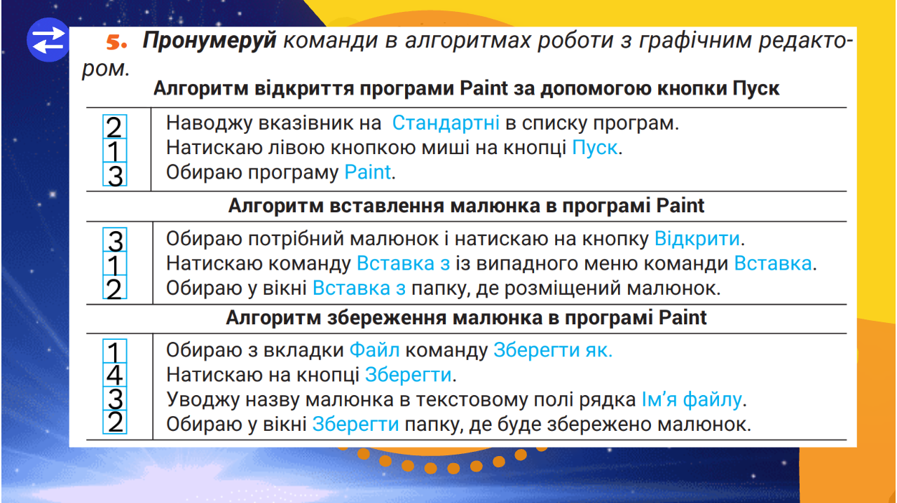

Під час виконання проєкту користуйтесь відео-інструкціями з мого ютуб-каналу [Інформатика в 3-4 класах НУШ](https://www.youtube.com/@user-mt1xy5gw9t), а саме відео [Створюємо колаж](https://studio.youtube.com/video/Jn6z98QmMmw/edit)

Зразки виконаних проєктів.

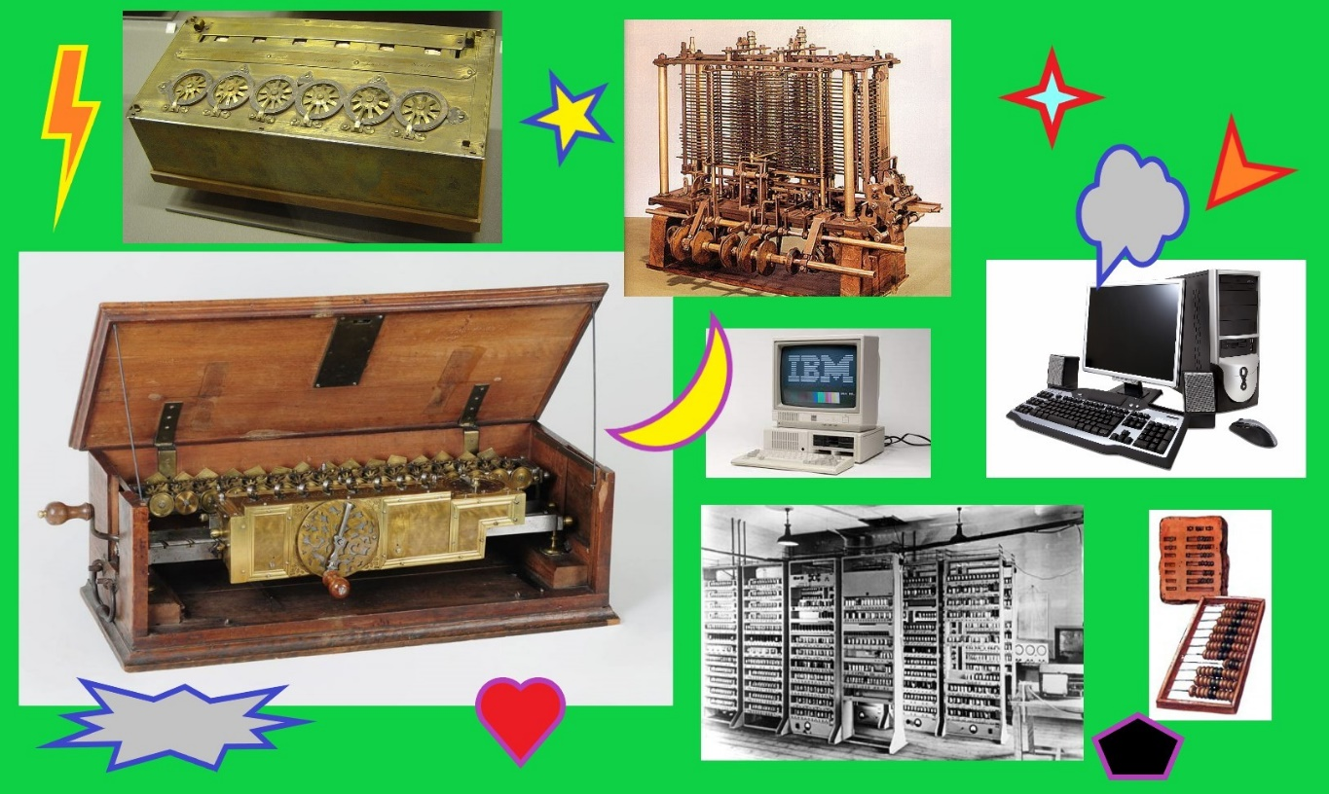

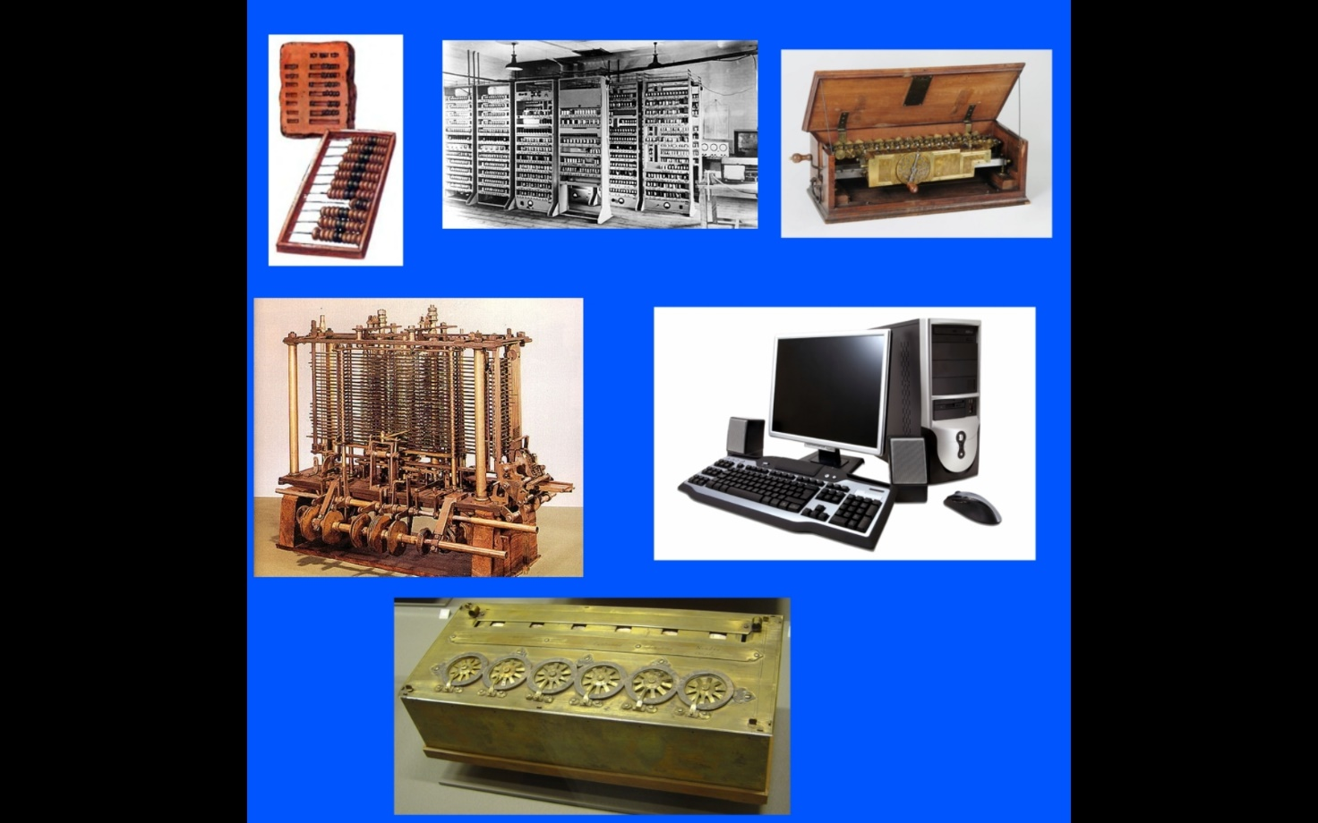

**Публікація колажу:** Учні зберігають свій колаж на комп'ютері та, за можливістю, завантажують її на спільну платформу для подальшого перегляду.

**Представлення перед класом:** Кожен учень представляє свій колаж перед класом. Вони можуть використовувати комп'ютер або проектор для показу.

**Обговорення та оцінювання:** Після кожного показу клас обговорює інформацію, яку учень подав, і ставить оцінку за якість виконання колажу.

**Рефлексія:** Учні обговорюють свій досвід роботи над колажем та те, що вони навчилися під час його створення.